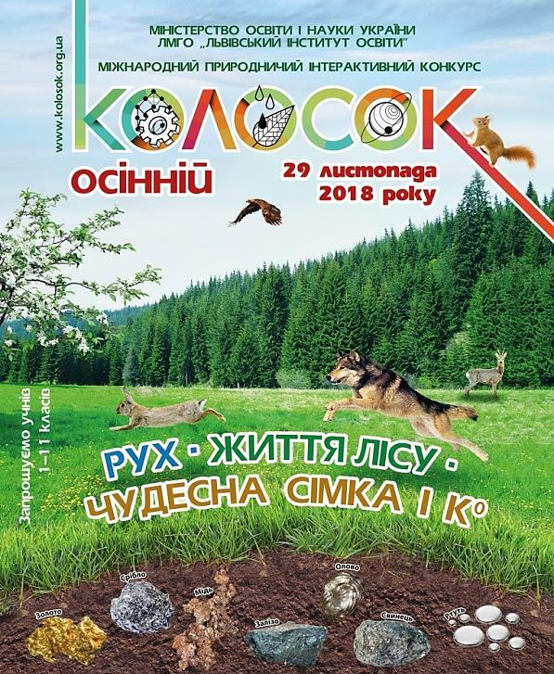
Запрошуємо взяти участь у Міжнародного інтерактивного природничого учнівського конкурсу «КОЛОСОК» у 2018–2019 навчальному році.
На виконання наказу Міністерства освіти і науки, молоді та спорту України від 29.12.2011 р. № 1561 «Про затвердження Положення про Міжнародний інтерактивний природничий конкурс «КОЛОСОК», зареєстрованого в Міністерстві юстиції України від 23 січня 2012 року за № 86/20399, та наказу Міністерства освіти і науки, молоді та спорту від 14.02.2012 № 165 конкурс проводиться Львівською міською громадською організацією «Львівський інститут освіти».
Міжнародний природничий інтерактивний учнівський конкурс „КОЛОСОК” у 2018–2019 навчальному році буде проведено у два етапи:
29 листопада 2018 року „КОЛОСОК осінній – 2018” (I етап)
18 квітня 2019 року „КОЛОСОК весняний – 2019” (II етап).
Конкурс у загальноосвітніх навчальних закладах проводять координатори конкурсу разом з учителями природничих дисциплін і початкової школи. У ЗНЗ з великою кількістю учасників конкурсу за кожну вікову групу дітей відповідає інший координатор (учитель початкових класів, учитель природознавства, учителі фізики, хімії, біології, географії, астрономії).
Конкурс проводиться щороку у два етапи: осінній (листопад) та весняний (квітень). Обидва етапи конкурсу є незалежними.
Мета першого етапу конкурсу – пропедевтика знань учнів 1–5 класів та поглиблення знань учнів 6–11 класів з біології, хімії та фізики.
Мета другого етапу конкурсу – пропедевтика знань учнів 1–5 класів та поглиблення знань учнів 6–11 класів з астрономії, географії та екології.
Просимо сприяти проведенню Конкурсу в навчальних закладах.
Заявки на участь у першому етапі Конкурсу слід надсилати до 16 жовтня 2018 року, у другому – до 8 березня 2019 року .
Детальну інформацію про умови проведення Конкурсу та матеріали для підготовки подано на сайті http://kolosok.org.ua/.
Пропонуємо до перегляду відео на YouTube, у якому ми розповідаємо про організацію конкурсу "КОЛОСОК осінній-2018" в Україні: https://www.youtube.com/watch?v=63yJnllMkiY&feature=youtu.be

